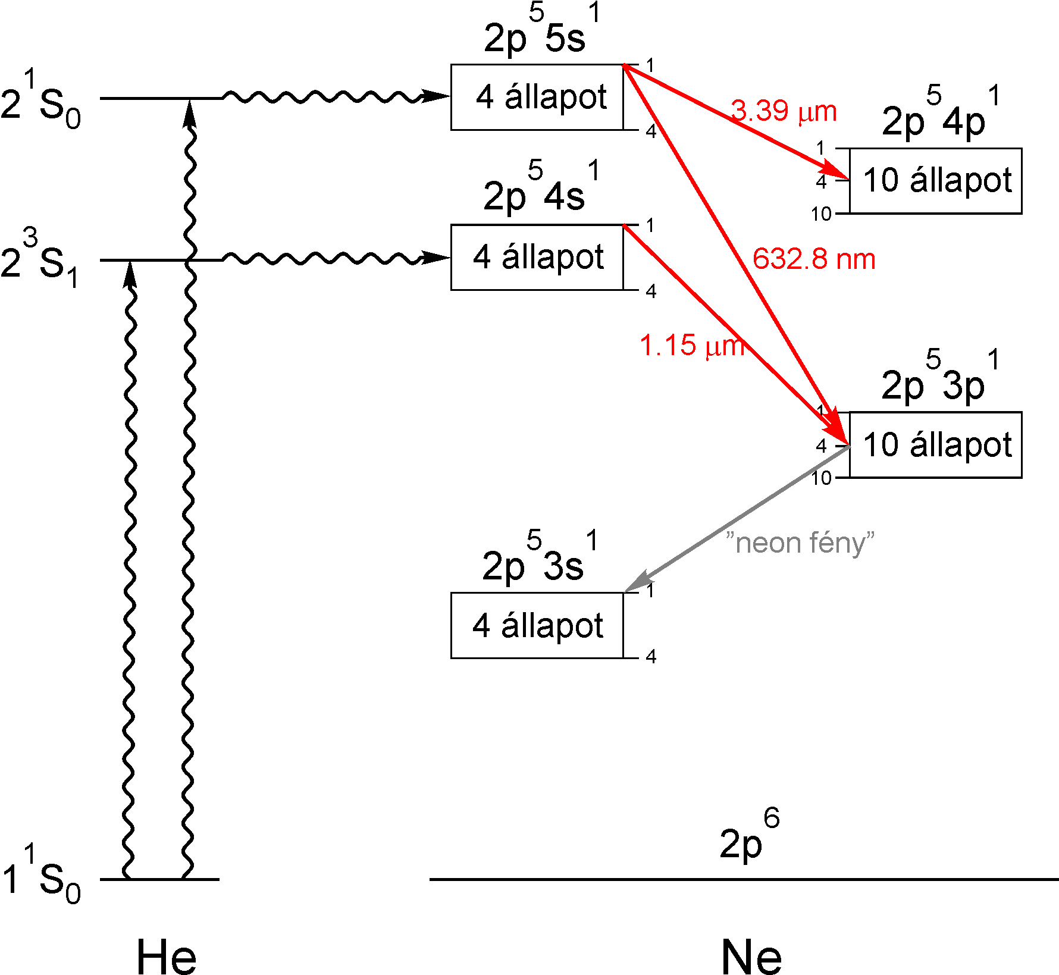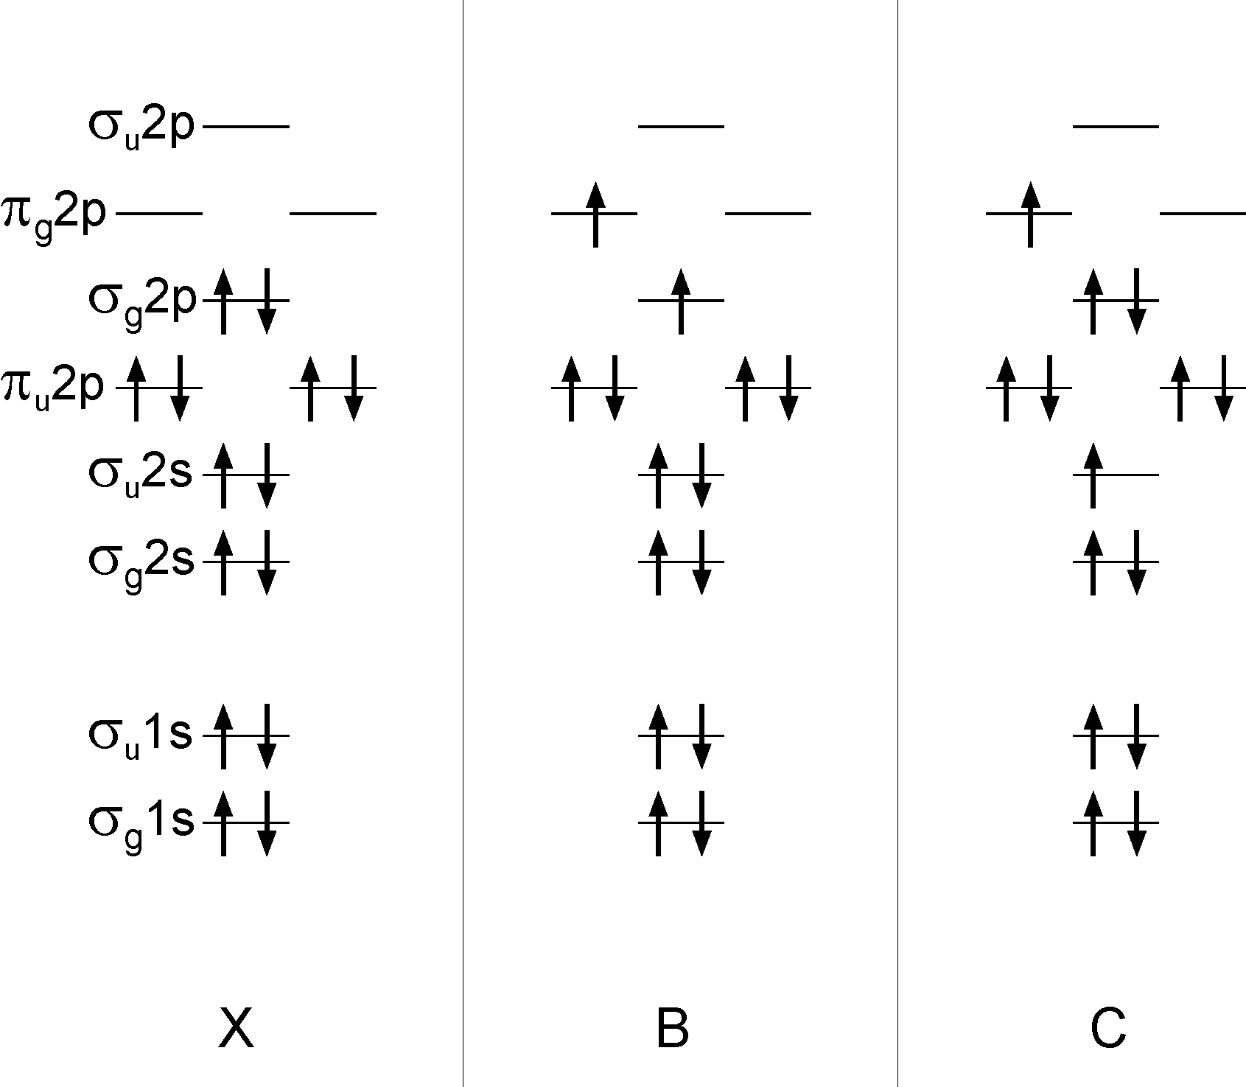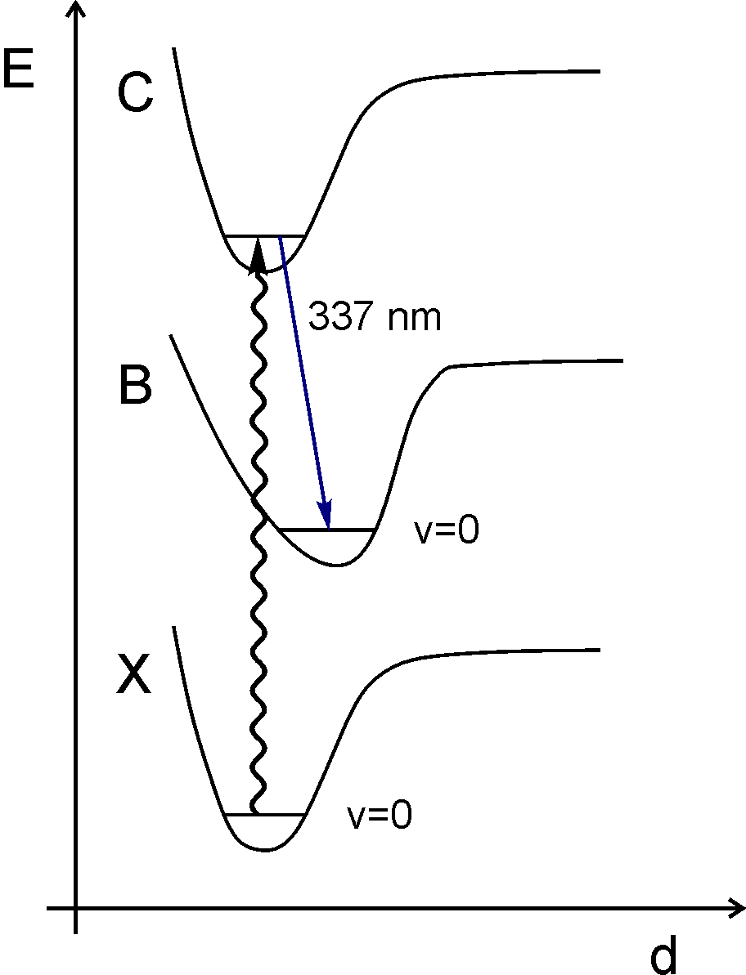
5.1. ábra A hélium és a neon energiaszintdiagramja
5.2. ábra
- A molekulapályák betöltése az N_{2,}alapállapotában (X) és két triplett gerjesztett állapotában (B,C)
- Az N₂ molekula lézerátmenete

